ÁNIMA – Bachillerato Tecnológico

TIC 2

Proyecto

Blinds Tech



Federico Pereira

Alan Ferreira

Franco de León

Darío Martínez

27/7/18

|

# Índice

Contenido

Índice 2

***Introducción*** 3

Desarrollo 4

Datos generales sobre la empresa 4

Acta de fundación de grupo: 4

Reglas del grupo: 5

Estructura y funcionamiento 7

Actas de reunión: 8

Bibliografía 10

# Introducción

En el siguiente documento se presentara la información de nuestra empresa. Además de esto, se detallaran los días en los que realizamos reuniones para avanzar en el mismo. En el desarrollo se encontrará toda la información contenida en el documento donde se verá más a detalle dichos puntos mencionados anteriormente, incluyendo también, la organización de los puestos y las tareas para llevar a cabo el proyecto de graduación.

Se destaca también un apartado e bibliografía con las citas de las páginas consultadas para el desarrollo de diferentes secciones dentro de este informe.

# Desarrollo

## Datos generales sobre la empresa

La empresa brindara persianas automáticas por control manual, por voz, con funciones predeterminadas y de forma automática. La empresa tendrá dos sectores en cuanto a la gestión y administración de las apps y de los servicios, el primero será la división de los técnicos, estos se encargarán en instalar el servicio en las casas de los clientes, la segunda división son los administrativos, estos se encargarán de administrar los servicios, pagos y gestión de los usuarios.

## Acta de fundación de grupo:

En la ciudad de Montevideo, Uruguay, siendo el 17 de junio del 2018, a las 10:30 de la mañana, en la institución de ÁNIMA Bachillerato Tecnológico, localizada en Canelones 1162, se reunieron las siguientes personas: 

* Federico Pereira, con cédula 5.131.245-6, mail [federico.pereira@anima.edu.uy](mailto:federico.pereira@anima.edu.uy).
* Alan Ferreira con cédula 5.322.698-8, mail [alan.ferreira@anima.edu.uy](mailto:alan.ferreira@anima.edu.uy).
* Franco de León con cédula 4.981.300-2, mail [franco.deleon@anima.edu.uy](mailto:franco.deleon@anima.edu.uy).
* Darío Martínez con cédula 4.972.832-6, mail [dario.martinez@anima.edu.uy](mailto:dario.martinez@anima.edu.uy).

Los mismos que acuerdan:

1. Formar una empresa ficticia bajo el nombre de “Blinds Tech”.
2. Conformada para la realización del proyecto de egreso de la carrera TIC (Tecnologías de la Información y Comunicación), con el objetivo de crear un servicio de domótica.
3. Participar activamente de dicho proyecto, en calidad de buena voluntad y ayudar en el avance de todas las tareas designadas por los profesores que en el proyecto son partícipes.

Finalización de acta:

Sin tener más asuntos que tratar y todos los integrantes de acuerdo con lo anteriormente dicho en todas sus partes, se da por concluida la reunión de los socios de la empresa “Blinds Tech”, destacándose las 12:45 de la tarde del día 17 de junio del 2018, levantándose dicha reunión se procederá la suscripción del acta.

Federico Pereira Franco de León

Federico Pereira Franco de León

C.I. 5.131.245-6 C.I. 4.981.300-2

Darío Martínez Alan Ferreira

Darío Martínez Alan Ferreira

C.I. 4.972.832-6 C.I. 5.322.698-8

## Reglas del grupo:

1. Se comprometen a aportar 0su mejor esfuerzo y dedicación para la consecución del proyecto de graduación.
2. Se comprometen a que dicho trabajo se encuentre realizado a satisfacción de todas las partes, para él 21/10/2018.
3. Todas las decisiones deben tomadas por la mayoría.   
            3.1 En caso de empate, se consultará al asesor externo.   
         3.1.2 El asesor externo, es Paula Pereyra. Quien fue designada asesora por votación unánime de los integrantes, con previa consulta.
4. Siempre se actuará con una actitud responsable de trabajo e integración.
5. En caso de una falta grave, el resto de los integrantes tomaran una decisión al respecto.    
   5.1 Las posibles sanciones son:     
          -Llamado de atención: Al infractor se le hará un llamado de atención verbal, al tercer hará un llamado de atención escrito, este irá en un documento que será entregado al asesor del grupo (ver 3.1.2, anexos).   
          -Relevo con Tutores en caso de no funcionar las sanciones anteriores.    
   Nota: Las sanciones serán determinadas por los integrantes del equipo que no estén involucrados, en una junta donde se analizará la gravedad de la falta y se decidirá como sancionar. En caso de empate o indecisión se consultará con el asesor externo.
6. Se deberán cumplir en tiempo y forma las actividades programadas de cada integrante.    
         6.1 A quien no cumpla en tiempo y forma con las actividades programadas, sin haber presentado justificativo (puntos 7 y 11) se los sancionará con un Llamado de atención acumulable y en caso de irresponsabilidad total (ni siquiera haber avisado a tiempo que no realizaría la tarea) comprometiendo a los demás integrantes, se relevará con tutores (punto 5.1).
7. Se tolerarán faltas o inasistencias debidamente justificadas a las reuniones del grupo y toda actividad que tenga que ver con el desarrollo del proyecto. (Exceptuando la defensa del mismo, solo una justificación medica grave liberará al integrante)
8. Los gastos que ameriten la realización del proyecto se dividirán equitativamente entre los integrantes.
9. Los integrantes se deberán comprometer a no difundir ni especificar nada con respecto al trabajo hecho hasta el momento. (ver cláusula de confidencialidad, anexos).
10. El plagio no se tolerará, y amerita la expulsión.
11. En caso de enfermedad.    
          11.1 No se considerará sancionar al afectado.   
          11.2 Se verá la forma de sustituir sus tareas.   
          11.3 Deberá estar correctamente justificado con certificado médico sellado y firmado   
        11.4 El tiempo de recuperación que eximirá al afectado de realizar sus tareas será el indicado por el médico tratante, y declarado en el certificado médico.
12. Es obligatorio que cada integrante tenga las copias correspondientes de lo hecho.

ACUERDAN SOBRE LAS ETRATEGIAS DE DESARROLLO:

1. Se guardarán todos los archivos referidos al proyecto en un repositorio de GIT con la participación de todos los integrantes del grupo
2. Se reunirán todos los integrantes para trabajar en el proyecto, todos los días de la semana exceptuando el lunes y el fin de semana.
3. Por condiciones mayores se pueden modificar los días de reunión

## Estructura y funcionamiento

WBS de tares para la realización de proyecto:

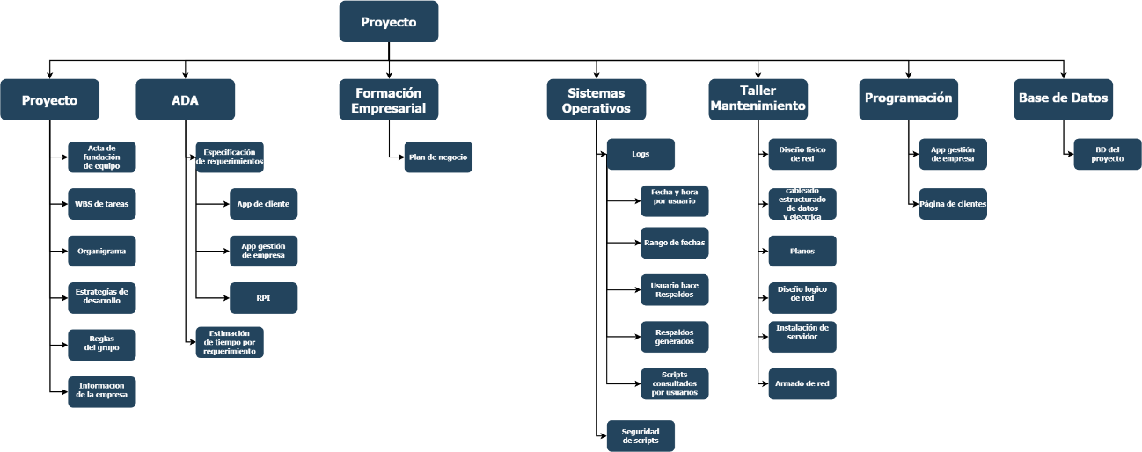

En esta imagen se destaca todas las tareas que se realizaran, tomando en cuenta la división por materia.

Organigrama de la empresa:

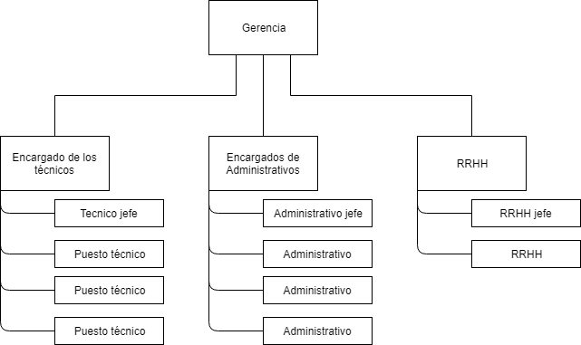

En este organigrama se destacan la división de puestos de la empresa en orden jerárquico.

## Actas de reunión:

Acta N°1

Siendo el día 17 de julio de 2018, se reúnen los integrantes presentes del grupo 4: Federico Pereira; Alan Ferreira y Darío Martínez, constatándose la ausencia de un integrante: Franco de León.

A continuación, se detallarán las tareas realizadas en la fecha:

1. Se administraron las cuentas, contraseñas y permisos de usuarios del servidor;
2. Se envió un relevamiento de los materiales necesarios para realizar el proyecto al profesor Fabio Lima;
3. Se terminaron de plantear los requerimientos de la app web de los clientes y la app de escritorio para la gestión de la empresa.

Acta N° 2

Siendo el día 24 de julio de 2018, se reúnen los integrantes presentes del grupo 4: Federico Pereira; Alan Ferreira y Darío Martínez, constatándose la ausencia de un integrante: Franco de León.

A continuación, se detallarán las tareas realizadas en la fecha:

1. Se finalizaron las tareas designadas de la materia Sistemas Operativos para la entrega de la fecha 31 de julio de 2018.
2. Se avanzó con la redacción del Plan de Negocio, abarcado en la materia Formación Empresarial.
3. Se avanzó con la redacción del acta de formación de grupo destinada a la materia Proyecto.

Acta N° 3

Siendo el día 26 de julio de 2018, se reúnen los integrantes presentes del grupo 4: Federico Pereira; Alan Ferreira y Darío Martínez, constatándose la ausencia de un integrante: Franco de León.

A continuación, se detallarán las tareas realizadas en la fecha:

1. Se finalizaron las tareas designadas de la materia Análisis y Diseño de Aplicaciones;
2. Se finalizaron las tares para la materia Proyecto;
3. Se terminó de redactar el Plan de Negocios referido a la materia Formación Empresarial.

Acta N° 4

Siendo el día 27 de julio de 2018, se reúnen los integrantes presentes del grupo 4: Federico Pereira; Alan Ferreira y Darío Martínez, constatándose la ausencia de un integrante: Franco de León.

A continuación, se detallarán las tareas realizadas en la fecha:

1. Se finalizaron las tareas de Base de Datos.
2. Se empezó la página para el cliente.
3. Se pasó el Plan de Negocios a la plantilla con el formato dado en APT.
4. Se finalizó el Informe de Proyecto.

# Bibliografía

Lima, F. (s.f.). *Ejemplo reglas de grupo Archivo*. Obtenido de http://aulavirtual.anima.edu.uy/pluginfile.php/5945/mod_resource/content/1/Reglas%20del%20Grupo.pdf

Lima, F. (s.f.). *Letra Proyecto Archivo*. Obtenido de http://aulavirtual.anima.edu.uy/pluginfile.php/5773/mod_resource/content/1/Proyecto%20final%20TIC.pdf